TRƯỜNG ĐAI HỌC BÁCH KHOA HÀ NỘI

VIỆN TOÁN ỨNG DỤNG VÀ TIN HỌC

-------------------o0o------------------



Học phần: Trí tuệ nhân tạo

Tên đề tài: Ứng dụng nhận diện biển số xe

|  |  |  |  |
| --- | --- | --- | --- |
| Giảng viên hướng dẫn: | | TS. Trần Ngọc Thăng | |
| Nhóm: 10 |  | |  |
| Sinh viên thực hiện: | Nguyễn Việt Đức | | 20173500 |
|  |  | |  |

*Hà Nội, 2021*

Yêu cầu bài tập lớn

# 1. Xử lý dữ liệu

## 1.1 Thu thập giữ liệu

### 1.1.1 Dữ liệu cho việc xây dựng bài toán nhận diện và xác định biển số

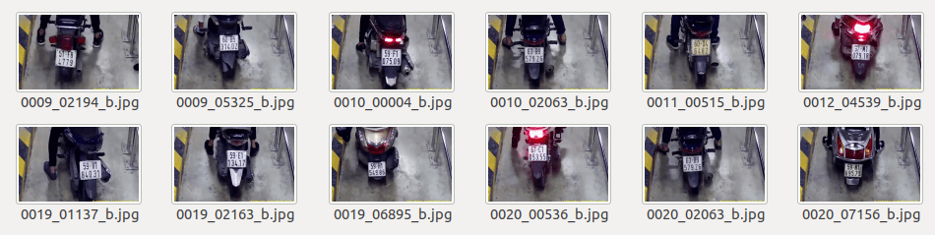

Hình 1: dữ liệu ảnh chụp từ điểm gửi xe và cắt ra

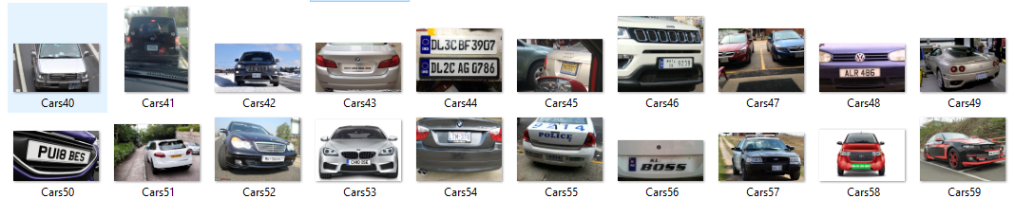

Hình 2: dữ liệu thu thập từ kaggle

### 1.1.2 Dữ liệu cho việc xây dựng bài toán nhận diện ký tự của biển số

Dữ liệu MNIST ảnh có kích thước là 28x28

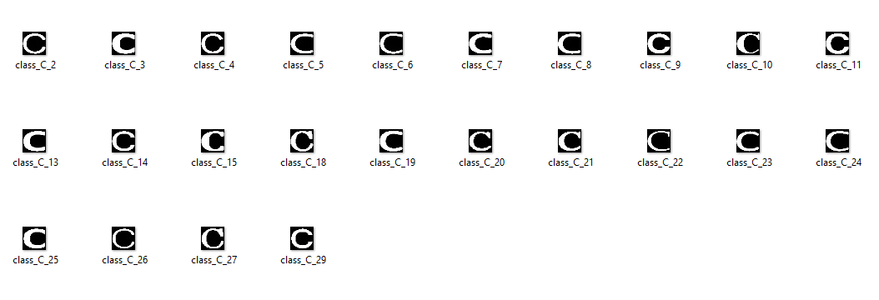

Hình 3: dữ liệu lấy từ MNIST

## 1.2 Gán nhãn dữ liệu

### 1.2.1 Dữ liệu cho bài toán nhận diện và xác định biển số

Thực hiện tìm tọa độ tấm biển xe trong khung hình bằng công cụ labellmg, tọa độ biển của mỗi bức hình sẽ thu thập lại và lưu vào tệp .txt với mỗi bức ảnh

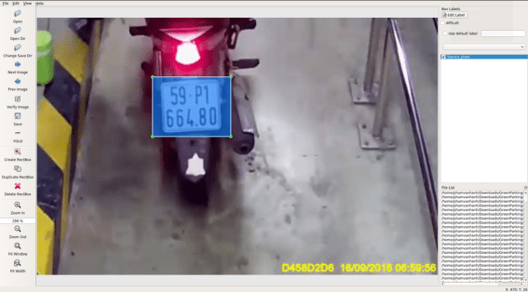

Hình 4: thu thập tọa độ biển số xe

Thu thập các file .txt vào file train.txt

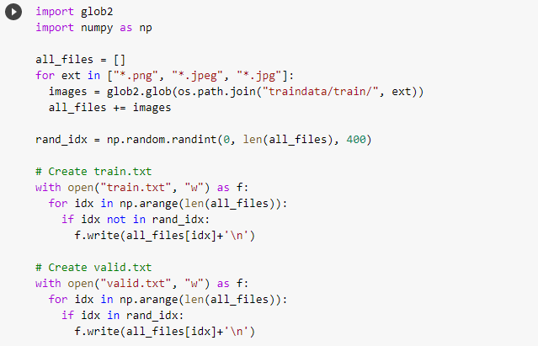

Kết quả:

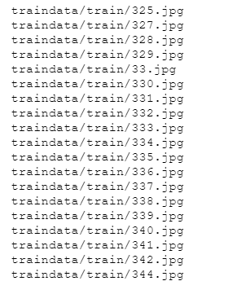

### 1.2.2 Dữ liệu cho bài toán nhận diện các ký tự trên biển số

Lưu các file ảnh có trước vào folder riêng

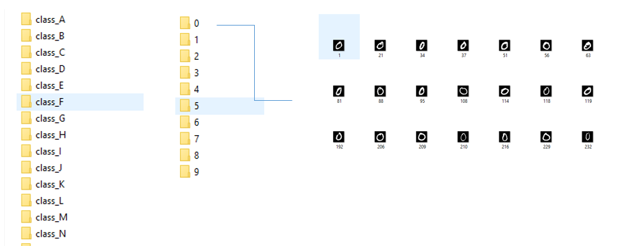

Tiến hành load file vào 1 tệp .npy để dễ xử lý trong model

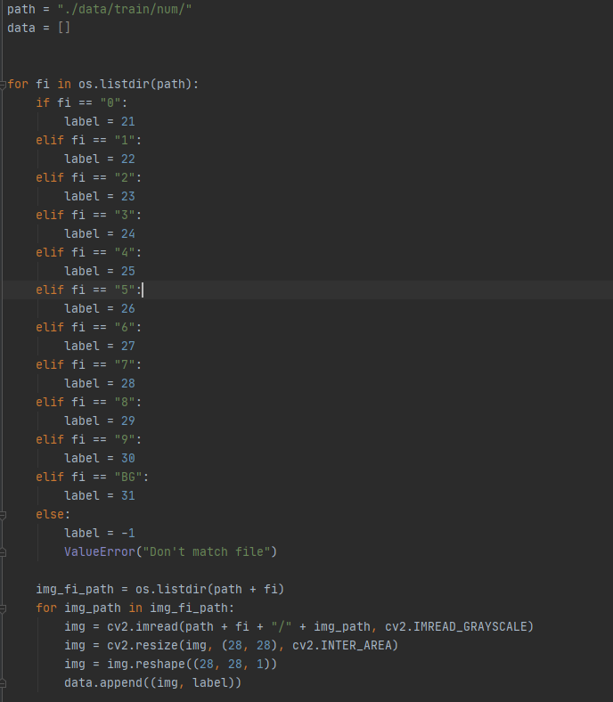

## 1.3 Tiền xử lý dữ liệu

### 1.3.1 Bài toán nhận diện

Làm đa dạng kích thước của biển số

Đa dạng kích thước bằng 2 cách:

* Cách 1: Thu nhỏ kích thước biển bằng cách thêm biên kích thước ngẫu nhiên vào ảnh gốc, sau đó resize ảnh bằng kích thước ảnh ban đầu.
* Cách 2: Crop ảnh chứa biển số với kích thước ngẫu nhiên, sau đó resize ảnh bằng kích thước ảnh ban đầu.

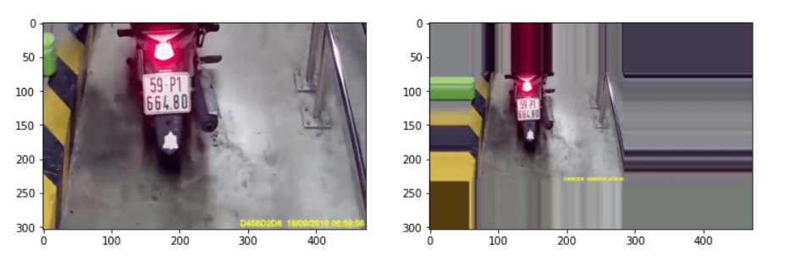

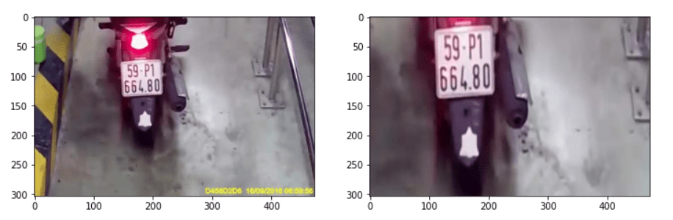

### 1.3.2 Bài toán phân loại xác định ký tự

Chuyển đổi màu của ảnh crop từ BGR sang HSV, với

* + H(Hue) vùng chứa màu sắc
  + S(Saturasion) độ bão hòa
  + V(Value) độ sáng

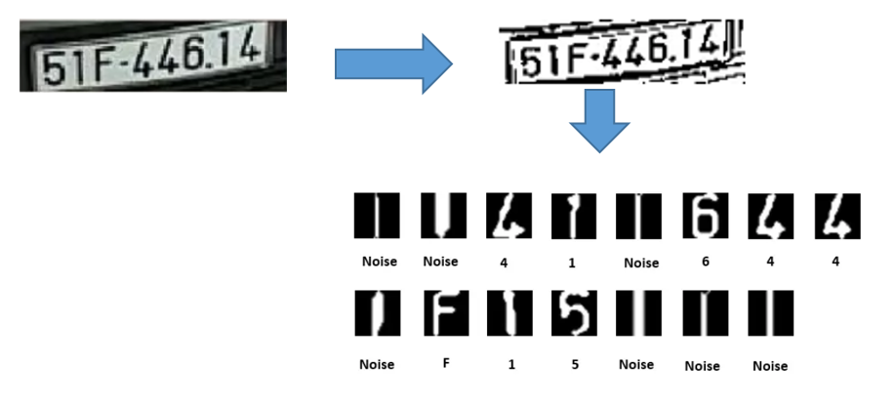

## 1.4 Thống kê dữ liệu mấu

Tập dữ liệu detect biển số xe: 6000 ảnh

Tập dữ liệu nhận diện ký tự: 13732 ảnh số và 1983 ảnh chữ

# 2. Đánh giá mô hình

## 2.1 Đánh giá

Hàm mất mát của bài toán nhận diện ký tự, dễ thấy qua 300 vòng lặp thì hàm mất mát hội tụ gần về 0.

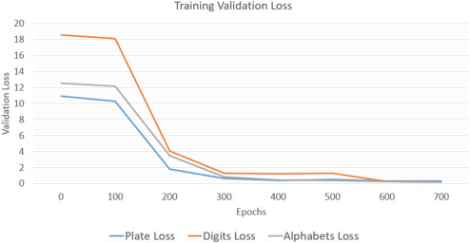

Hàm mất mát của bài toán nhận diện biển số bằng yolov3, sau khoảng 600 lần lặp thì hàm mất mát dần hội tụ về 0

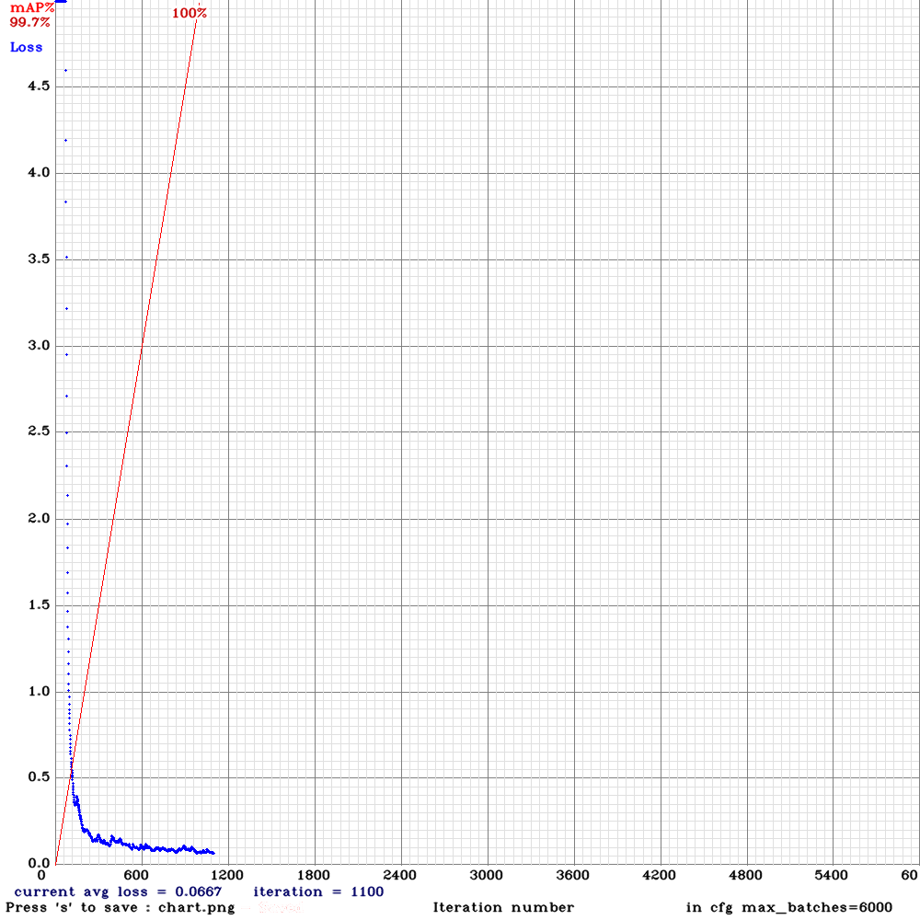

## 2.2 Thống kê và phân tích lỗi

### 2.2.1 Lỗi nhận diện không phân biển được hàng trên hay dưới

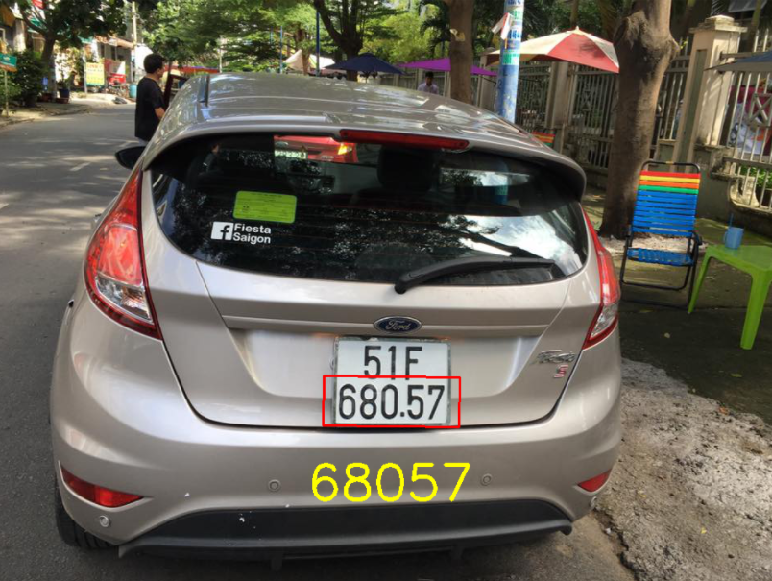

Tiến hành sửa lại:

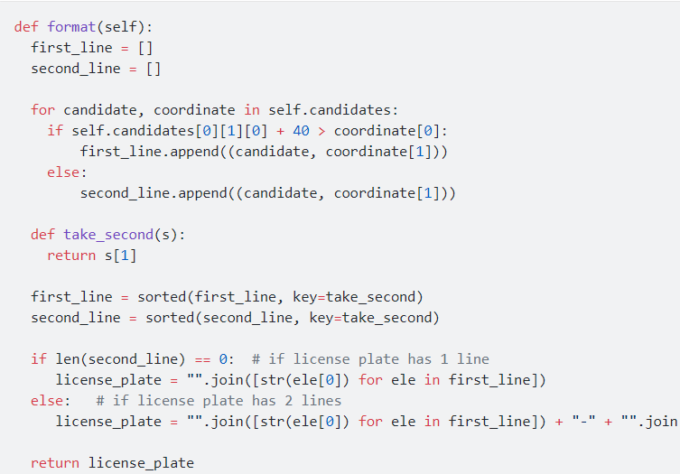

2.2.2 Kết quả dự đoán mô hình kém

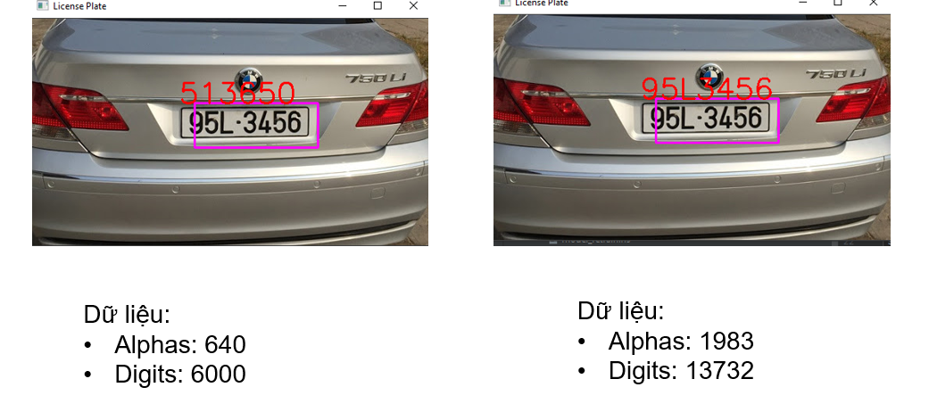

Hướng dải quyết: tăng dữ liệu học cho mô hình

# 3. Cải tiến mô hình

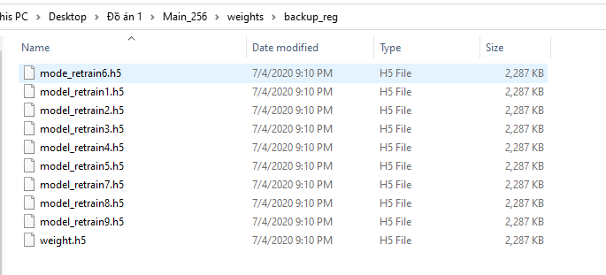Thư mục lưu trữ model train

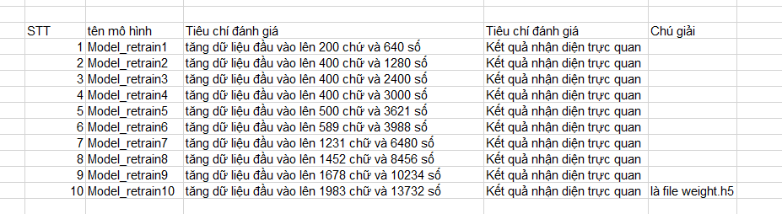

# 4. Đóng gói mô hình

## 4.1 Giao diện chương trình (chưa hoàn hành)

## 4.2 Slide báo cáo

## 4.3 Thuyết trình báo cáo

## 4.4 Video thuyết trình